今日动态
9.21 星期三 晴
班级人数：25人，今日实到：23人。
一日生活活动篇 
今日午餐食谱：意大利面条，冬瓜排骨汤
姓名 | 情绪  （良好★、一般●）  上午 中午 |  | 区域活动  （主动“√”，不主动“✕”） | 进餐  （全部★、没吃完●） | 午睡  （睡着★、没睡●） | 其他
杨子宸 | ★ | ★ | √ | ★ | ★
黄英豪 | ★ | ★ | √ | ★ | ★
薛远憬 | ★ | ★ | 来得晚，没玩到 | ★ | ★
蔡承轩 | ●入园 | ★ | √ | ★2碗面 | ★
梅语辰 | ★ | ★ | √ | ★3碗面 | ★
于一鸣 | ★ | ★ | √ | ★ | ★
姜怀逸 | 请假 | 请假 | 请假 | 请假 | 请假
姜怀兴 | ●入园 | ★ | √ | ★2碗面 | ★
肖铭轩 | ★ | ★ | √ | ★ | ★
周成旭 | ★ | ★ | √ | ★2碗面 | ★
顾书言 | ★ | ★ | 来得晚，没玩到 | ★ | ★
许烁 | ★ | ★ | √ | ★ | ★
张嘉辰 | ★ | ★ | √ | ★2碗面 | ★
史芯宁 | 请假 | 请假 | 请假 | 请假 | 请假
高语晴 | ★ | ★ | √ | ★ | ★
吕卓彤 | ★ | ★ | √ | ●面剩一点 | ★
刘若熙 | ★ | ★ | √ | ★ | ★
丁趙妍 | ★ | ★ | √ | ★2碗面 | ★
朱宸钰 | ★ | ★ | √ | ★ | ★
龚昕苒 | ★ | ★ | √ | ●面剩一点 | ★
李诗雨 | ★ | ★ | √ | ★ | ★
杨静宸 | ★ | ★ | √ | ●面剩一点 | ★
赵静姝 | ★ | ★ | √ | ●面剩一点 | ★
唐文津 | ★ | ★ | √ | ★2碗面 | ★
雷嘉怡 | ★ | ★ | √ | ●面剩一点 | ★

区域游戏篇

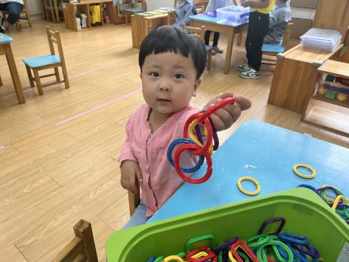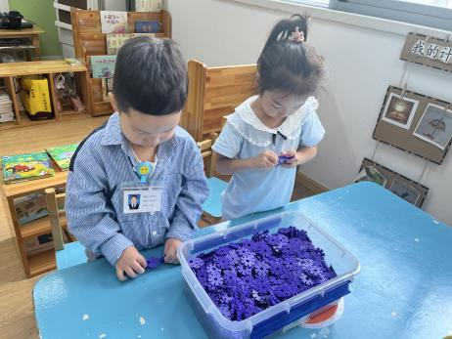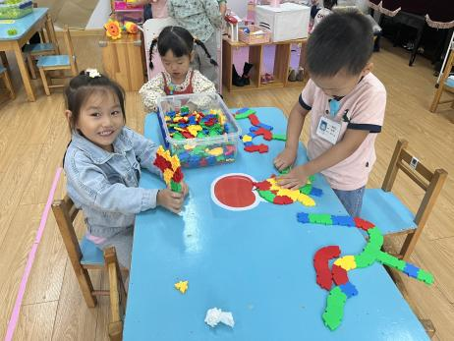

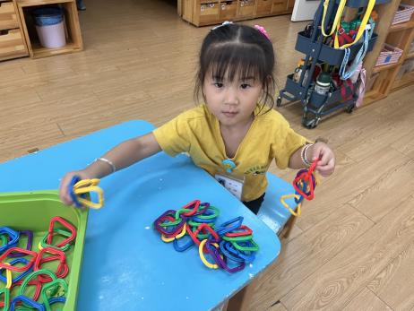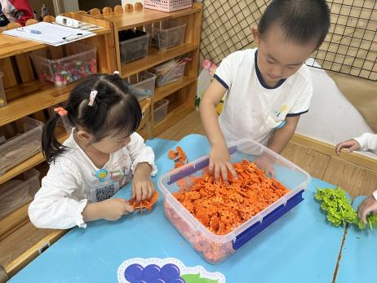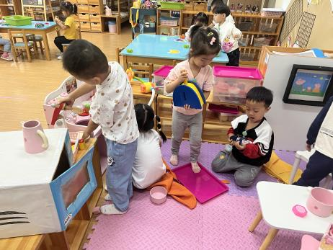
今天上午来园，大部分小朋友们都能够自主喝牛奶，自主选择想要玩的游戏活动。由于本周开始，我们需要准时去操场上做操，所以有部分小朋友来得较晚，没能玩到区域游戏活动。请这些小朋友们稍微早一点来园哦。

户外活动篇
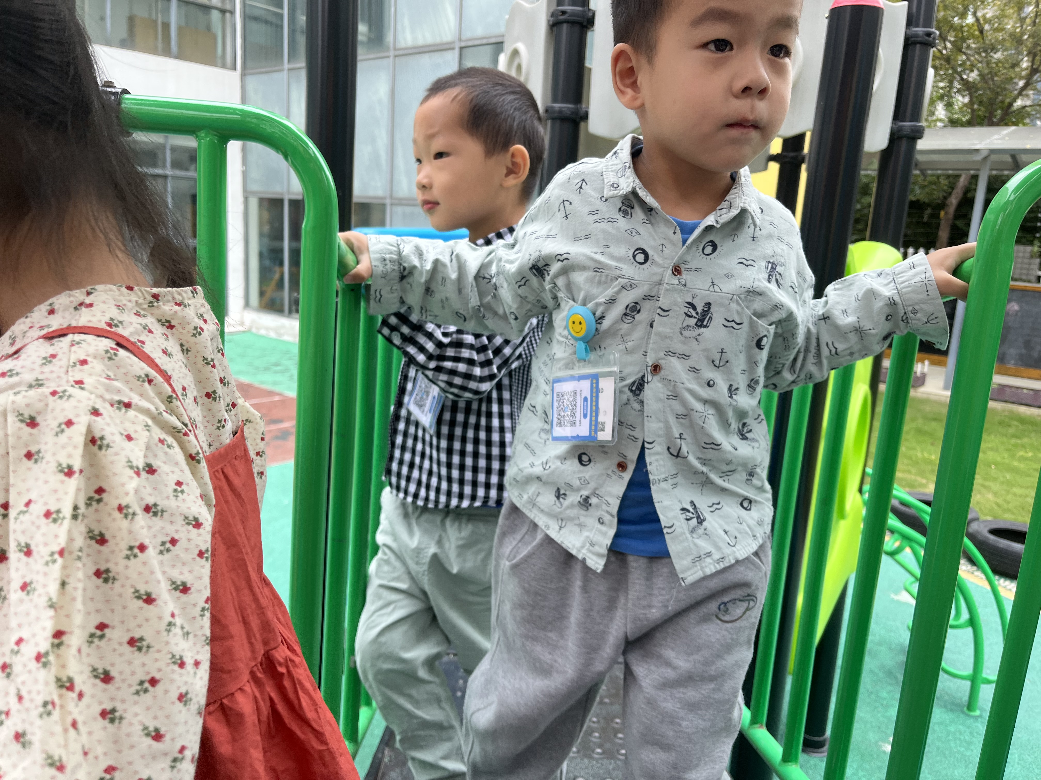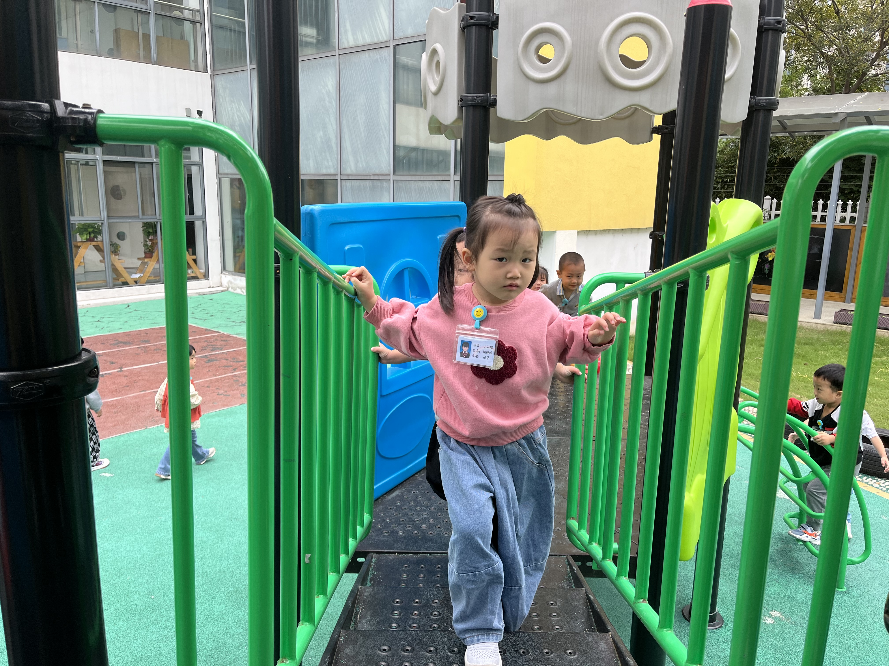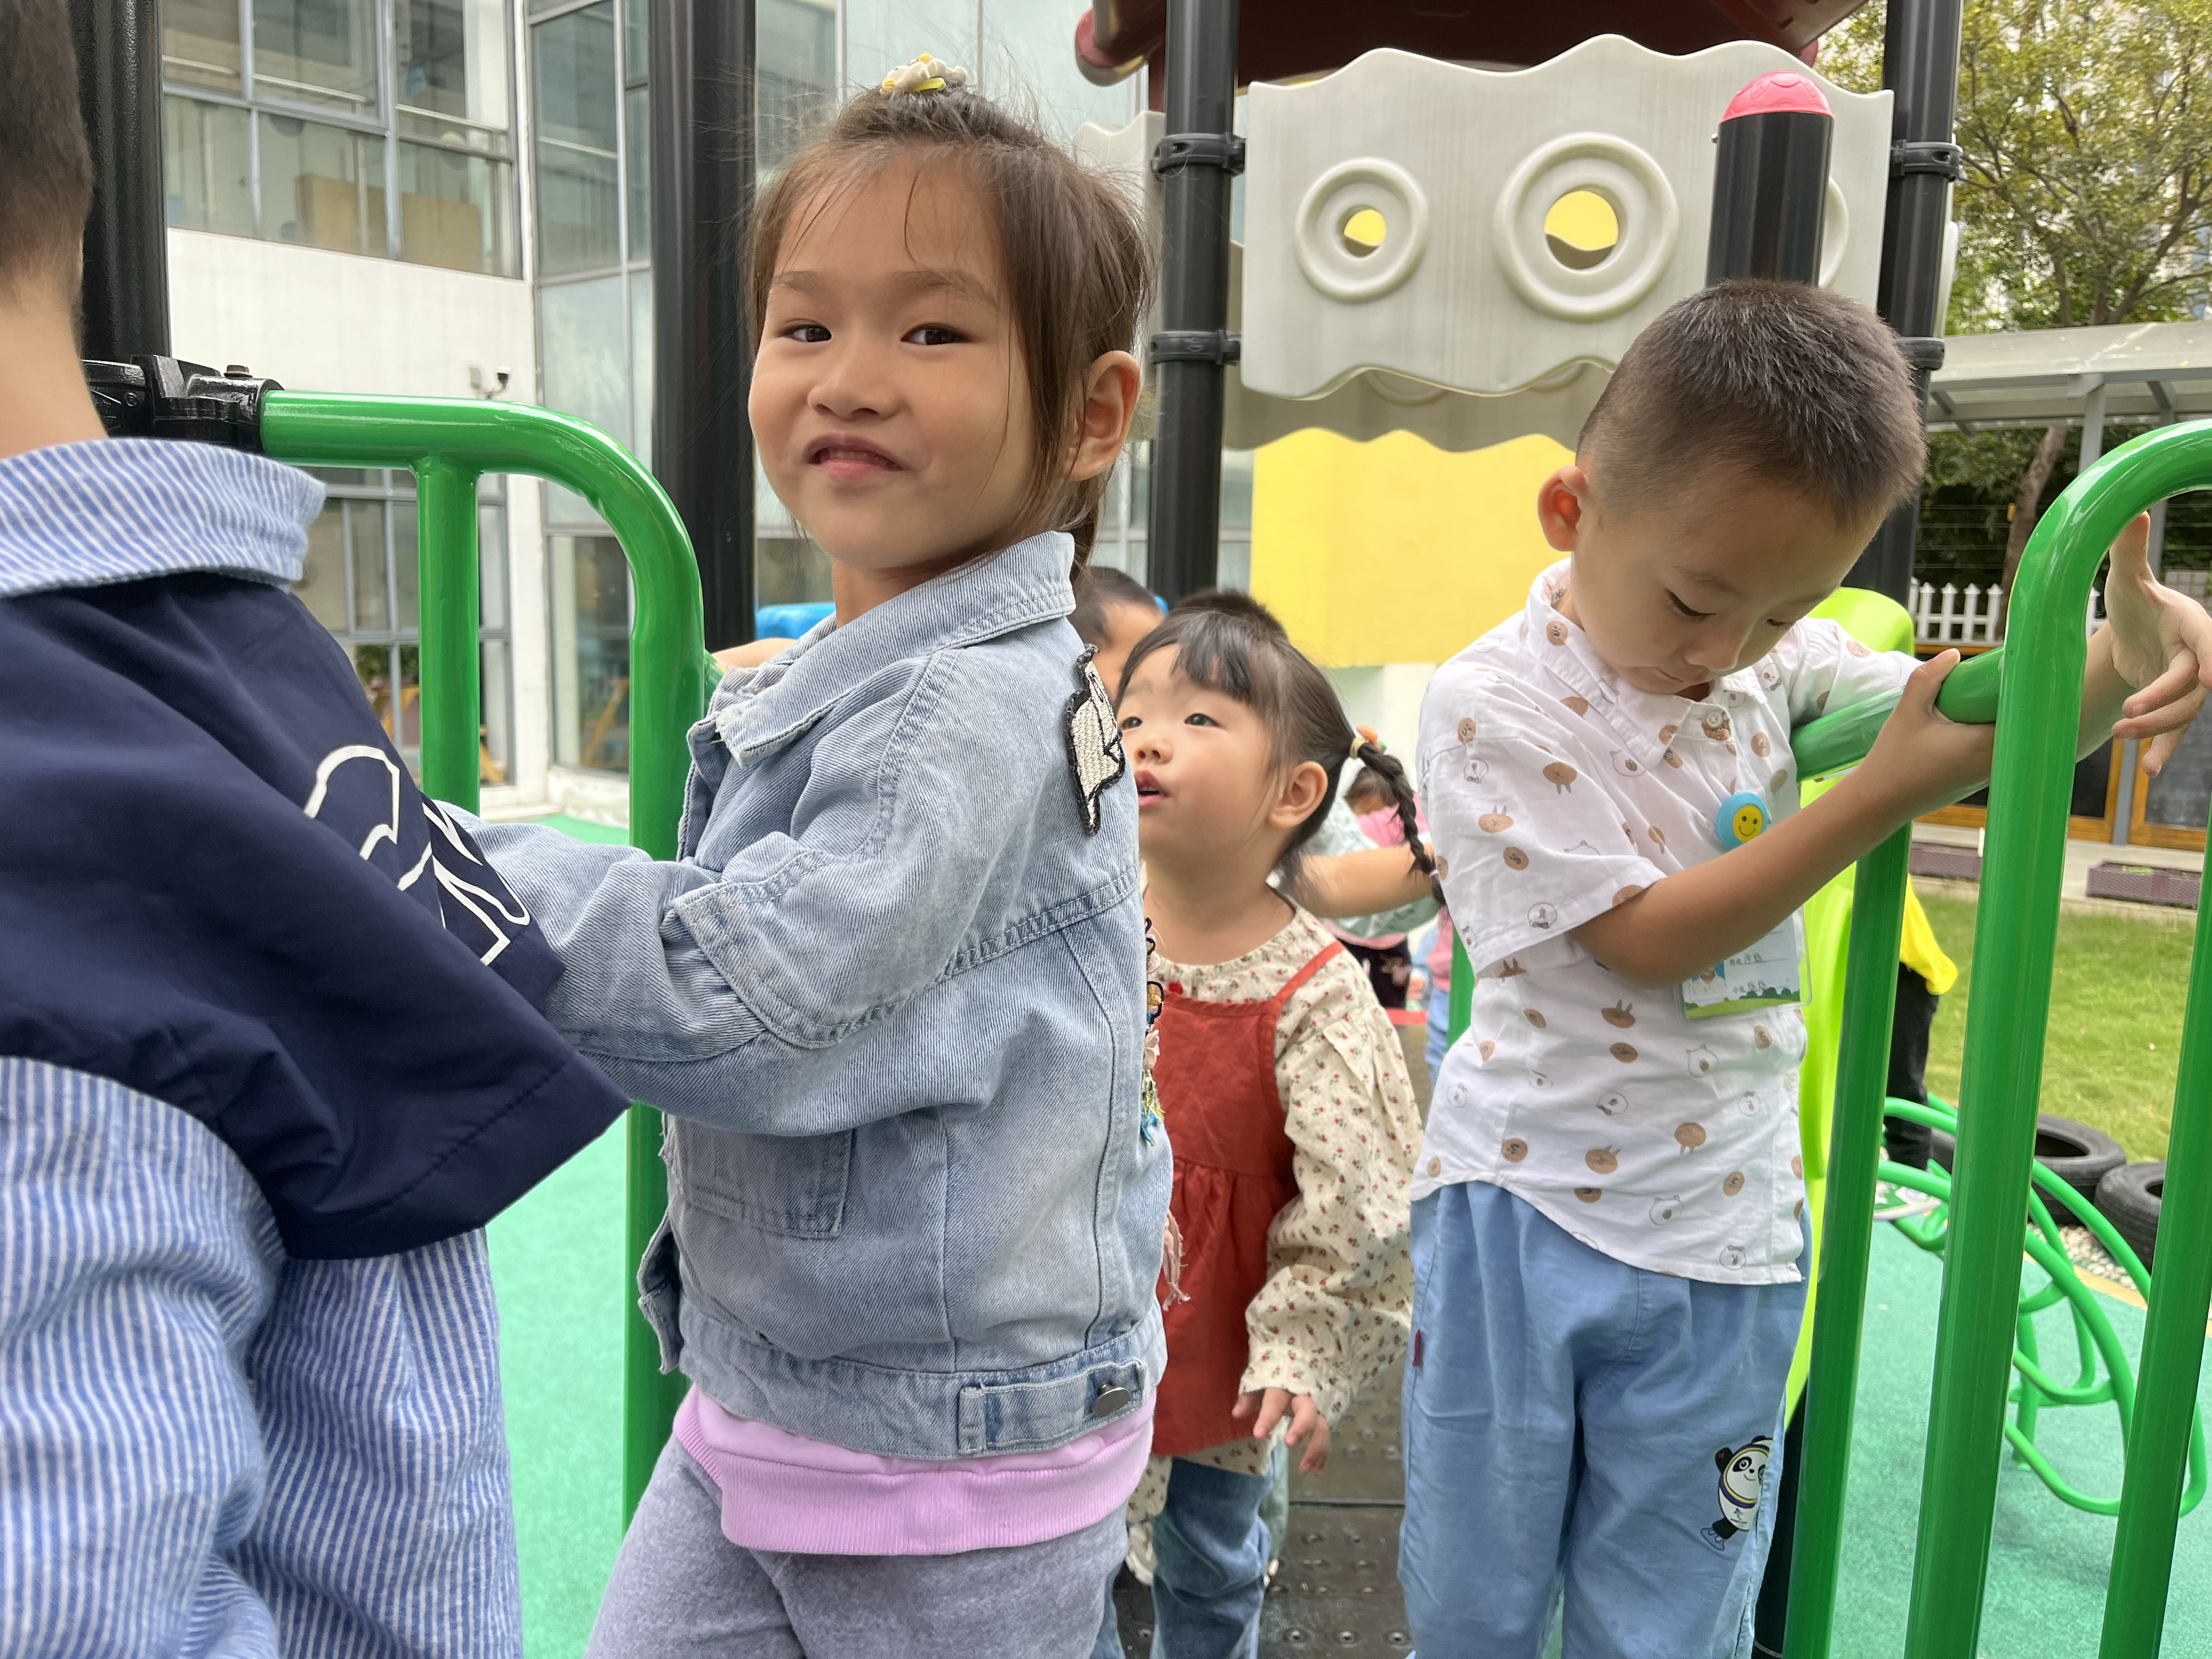

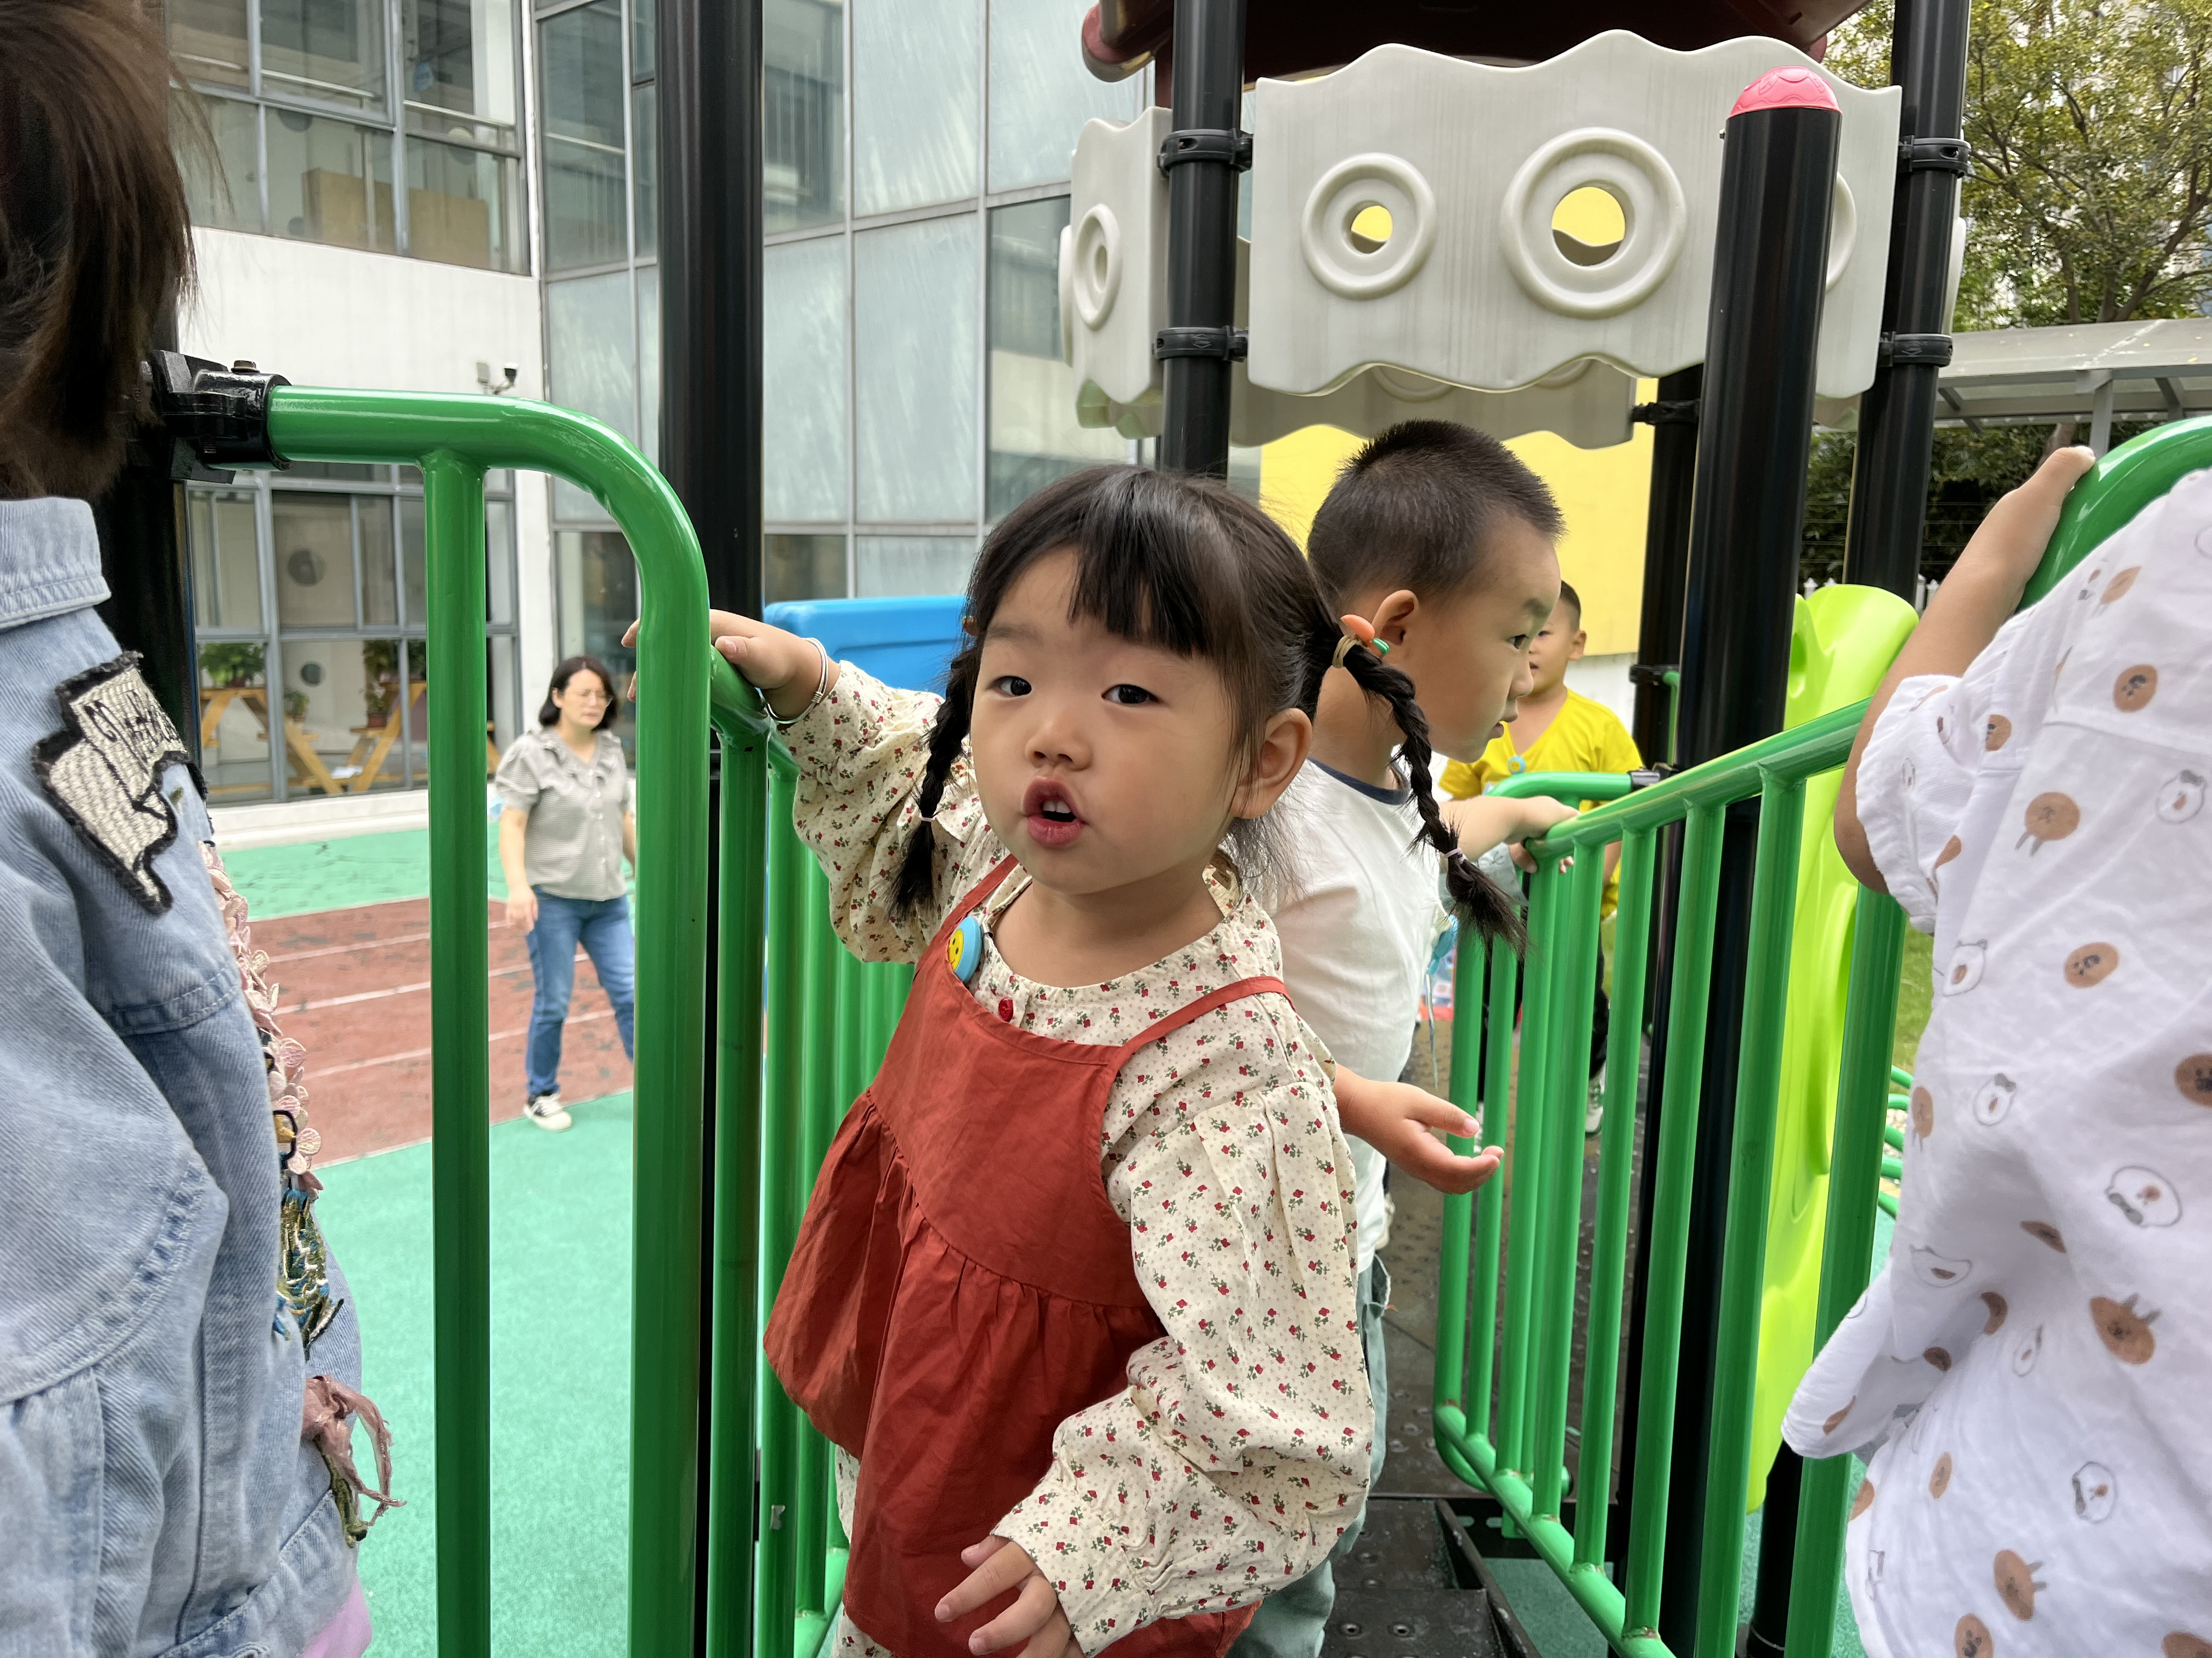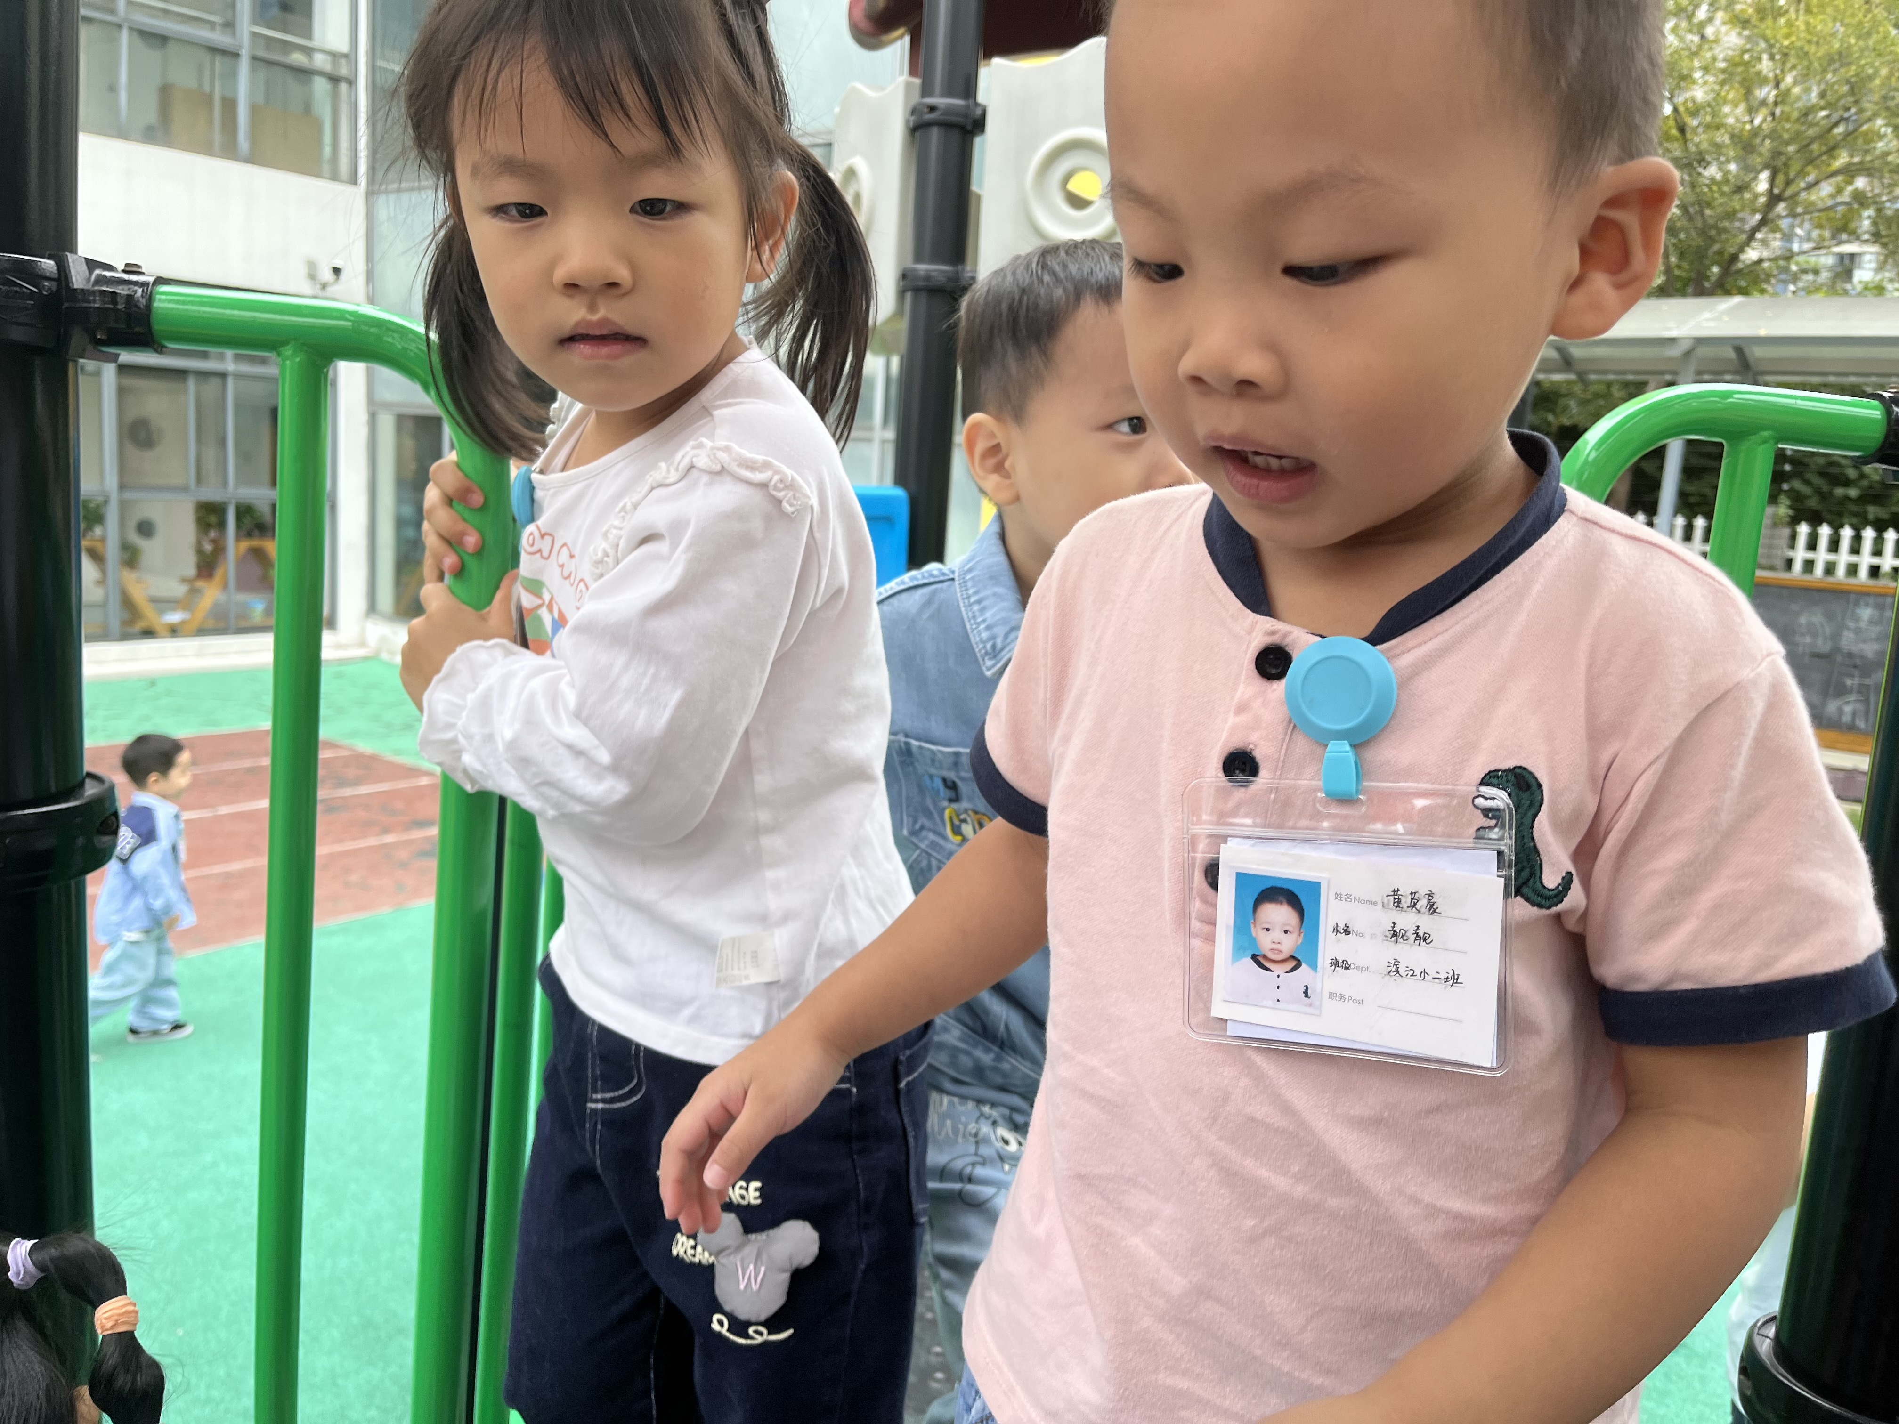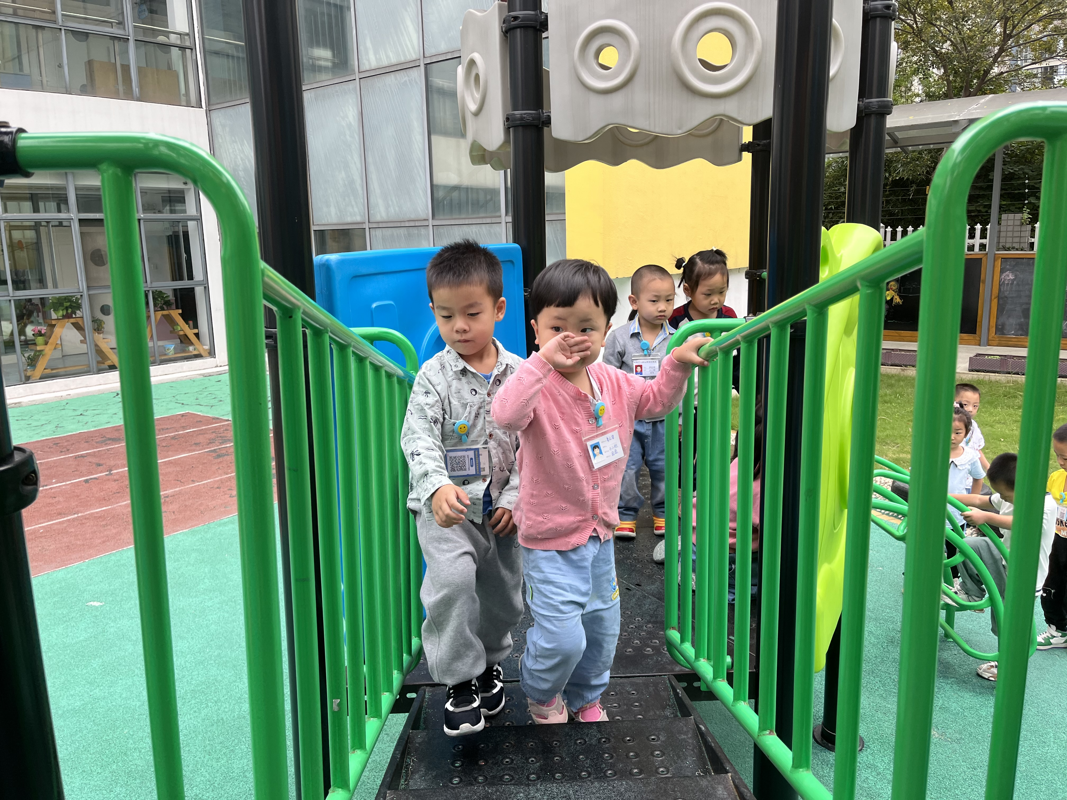
今天上午户外活动，我们来到了滑滑梯，小朋友们排好队，一个接着一个自己爬上滑梯，有序滑滑梯。
集体活动篇
今天下午，我们开展了折纸活动：小蝴蝶。折纸对小朋友生长发育有较多好处，如让宝宝学会独立思考，提高宝宝动手操作能力，锻炼两手之间的协调性等作用。

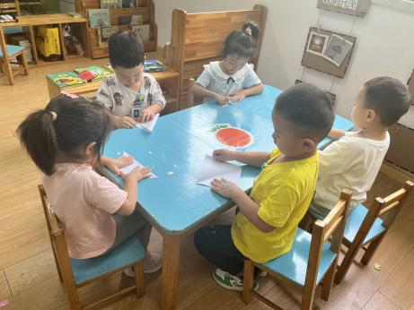
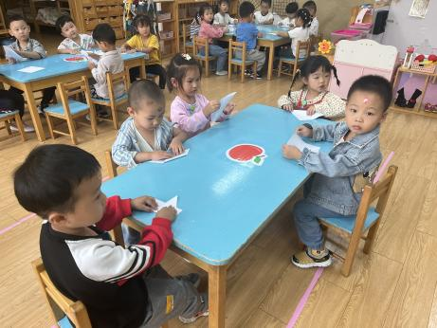
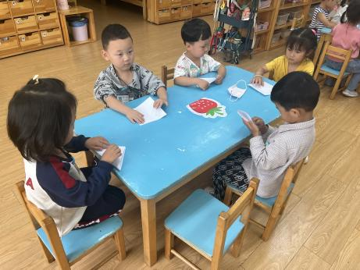
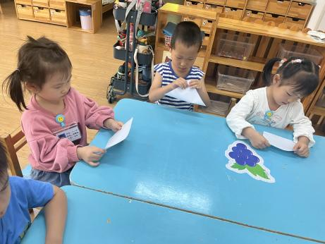
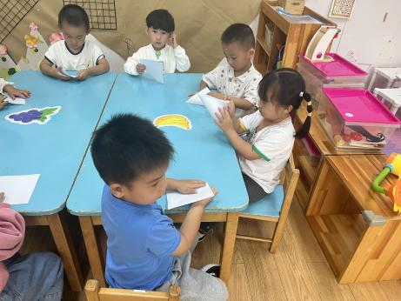
家园配合
各位家长好！
1.开学以来我们发现宝宝的挑食现象严重，尤其是不吃蔬菜，希望家长们在家里多多引导宝宝，养成不挑食、珍惜食物的好习惯！
2.今天学习了折纸：小蝴蝶，家长朋友们可以在家也带着小朋友们继续练习一下哦！
3.请关注核酸名单安排表。

执笔人：王婳

